11. 7 서술형 시험 대비

**휴리스틱 평가**

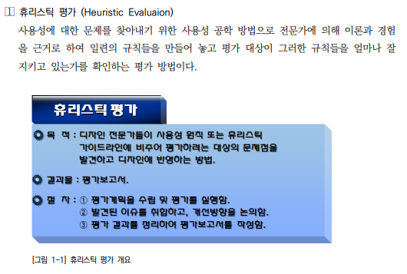

**프로토타입**

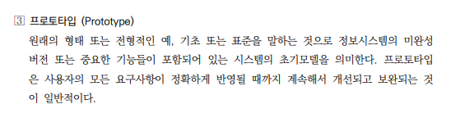

**테스트 과정의 절차**

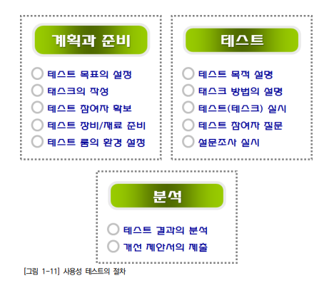

**사용성 테스트**

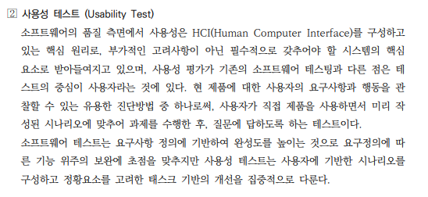

**ux 디자인**

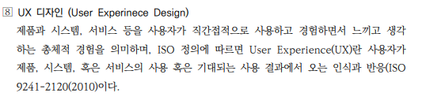

**파일럿 테스트**

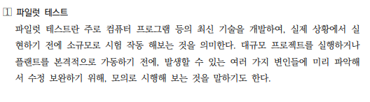

**에러 매트릭스**

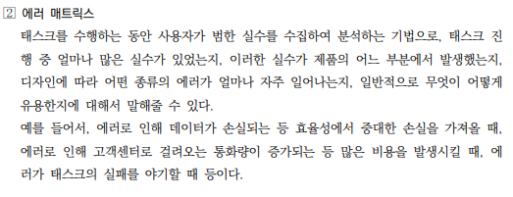

**사용자 중심 매뉴얼**

